ОБЩИЕ СВЕДЕНИЯ О ПРЕПОДАВАТЕЛЕ
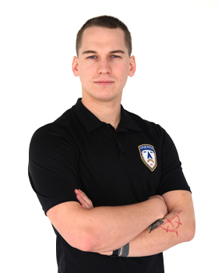
Ф.И.О: Гусаров Сергей Эдуардович.
Должность: Преподаватель кафедры теории и методики спортивных игр
Базовая специальность по диплому: Бакалавр физической культуры по направлению "физическая культура"(2020 г.). Магистр физической культуры по направлению "Спорт" (2022 г.)

Проведенные открытые занятия:

- 10.03.2023 г. Практическое занятие «Техника игры в футболе: ведение мяча» (Теория и методика избранного вида спорта: футбол, 49.03.04. спорт, 1 курс, группа 101 ФКб).
- 07.04.2023 г. Практическое занятие «Техника полевого игрока» (Теория и методика избранного вида спорта: футбол, 49.03.04. спорт, 1 курс, группа 101 АФК).

НАУЧНО-ИССЛЕДОВАТЕЛЬСКАЯ ДЕЯТЕЛЬНОСТЬ
Индекс Хирша | Количество публикаций | Число цитирований | Число самоцитирований

- Сучилин А.А., Таможников Д.В., Жолобов В.С., Гусаров С.Э. Интегративный подход к развитию скоростных, скоростно-силовых качеств и психомоторики юных футболистов // Ж.: Физическое воспитание и спортивна тренировка №4 (34). – 2020. – С. 60-70.
- Гусаров С.Э., Таможников Д.В. Возрастной фактор в аспекте системы отбора юных спортсменов./ Сб.: Актуальные проблемы физической культуры и безопасности жизнедеятельности./ Сборник научных трудов Всероссийской научно-практической конференции, посвященной 55-летию кафедры теории и методики физического воспитания и 15-летию кафедры безопасности жизнедеятельности и основ медицинских знаний. Елец, 2020. – С. 129-133
- Таможников Д.В., Гусаров С.Э., Мартыненко В.С., Сатин А.А. Использование метода Коджи в детском футболе как средства развития когнитивных способностей// Ж.: Вопросы культурологи, физиотерапии и лечебной физической культуры, 2021. –Выпуск 3-2 (98).– С. 186-187
- Таможников Д.В., Гусаров С.Э. Диагностика силы нервных процессов функциональной асимметрии юных футболистов в процессе адаптации к физическим нагрузкам // В мире студенческой науки : сборник статей II Международного научно-исследовательского конкурса, Пенза, 20 сентября 2021 года, Пенза, 2021. – С. 7-12.
- Таможников Д.В., Таможникова И.С., Гусаров С.Э., Сигеев В.Р. Развитие быстроты и ловкости юных футболистов с помощью saq – тренировки // «Актуальные медико-биологические проблемы спорта и физической культуры, 01-02 февраля 2023, Волгоград, 2023 – С. 117

